Муниципальное казенное общеобразовательное учреждение

«Средняя общеобразовательная школа № 7»

Классный час в 7 «Б» классе :
«Это нужно знать о СПИДе»

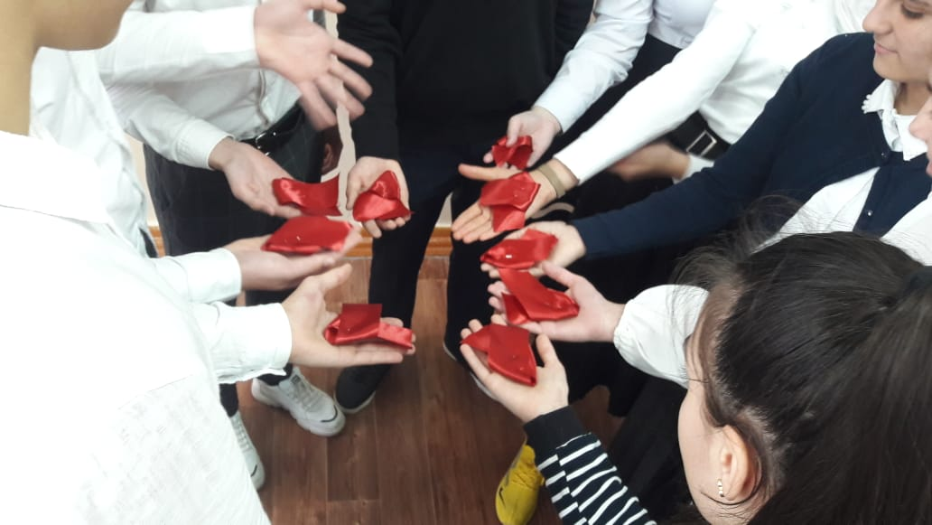

Подготовила и провела :Хайбулаева А.Х. ,учитель родного языка и литературы МКОУ СОШ № 7 им.М.Горького г.Кизляр.

Это нужно знать о СПИДе

Цель: вооружить учащихся знаниями о СПИДе, ознакомить с основными понятиями по проблеме, воспитывать в детях чувство ответственности за своё здоровье и здоровье окружающих, воспитывать чувство ценности человеческой жизни, формировать у детей милосердие.

Оборудование: мультимедийная установка.

УЧЕНИК 1: Мы источник веселья - и скорби рудник.
Мы вместилище скверны - и чистый родник.
Человек, словно в зеркале мир, - многолик.
Он ничтожен – и он же велик.
(Омар Хайям)

УЧЕНИЦА:
Жизнь любого человека состоит из многих компонентов: здоровья, семьи, учёбы, любви, друзей. И неслучайно на первом месте стоит именно здоровье. Ведь не зря говорится: «Здоровый человек- богатый человек, в здоровом теле – здоровый дух, здоровье – дороже золота». На Земле много страшных болезней. Мы понимаем, что страшная болезнь под названием СПИД вошла, к сожалению, в нашу жизнь. В мире всё больше людей умирает от этого заболевания. Как распространялась эта болезнь? Впервые о её появлении сообщил « Еженедельный вестник заболеваемости» (США) в 1981 году. Уже к концу года упоминалось о 166случаях инфицирования вирусом. Через 4 года в Атланте состоялась конференция по СПИДу, на которой, по свидетельству одного из участников, царил «явный и безусловный шок».

УЧЕНИК 1:
Это страшное заболевание унесло и продолжает уносить миллионы жизней. В этом ряду сотни известных имён: Рудольф Нуриев, Элвис Пресли, Фреди Меркьюри… Каждый должен задуматься над своей жизнью и проблемой, а ещё каждый из нас должен уметь проявлять гуманность и сострадание к людям, которые больны этой страшной болезнью

( На экране демонстрируются фотографии названных знаменитостей).

УЧИТЕЛЬ:
Я предлагаю вам маленькую анкету. Пусть она будет анонимной, но из неё мы узнаем, что вы знаете о СПИДе.
АНКЕТА

1.Расшифруйте слово СПИД.
2.От кого вы узнали об этом заболевании?
3.Когда вы узнали о СПИДе?
4.Как вы относитесь к людям, заболевшим СПИДом?
А) с презрением;
Б) с осторожностью;
В) с милосердием;
Г) с пониманием;
Д) отрицательно;
Е) равнодушно;
5.Что вам кажется самым страшным в этом заболевании?
А) смерть;
Б) постоянные мысли, что ты болен;
В) постоянная заболеваемость другими болезнями;
Г) лечение
6.Если это вдруг случится с вашим другом, что вы будете делать?
А) перестану с ним общаться;
Б) расскажу всем знакомым об этом;
В) буду всячески поддерживать;
Г) буду общаться с ним только по телефону.
7.Чего больше вы хотите знать о СПИДе?
А) историю возникновения;
Б) способы предохранения;
В) как вести себя с пострадавшими;
Г) о лечении СПИДа.

МЕДИЦИНСКИЙ РАБОТНИК:
Итак, СПИД:
С – синдром
П – приобретённого
И – иммунного
Д – дефицита

Это заболевание вызывается специфическим вирусом. Он попадает в кровь и повреждает лимфоциты, которые являются важным звеном иммунной системы организма. В результате заражённый человек становится беззащитным перед микробами и опухолями. Заболевание СПИДОм развивается медленно. В течение нескольких лет единственным признаком болезни может быть увеличение лимфатических узлов. Затем поднимается температура, возникает воспаление лёгких, расстройство желудка, потливость, похудание, поражение кожи, заражение крови, злокачественные опухоли. Всё это приводит к смерти человека.
1.Сегодня в мире более 30 000 000 людей живут с ВИЧ\СПИДом.
2.9 из 10 живущих с ВИЧ не знают о том,что заражены.
3.Каждый день более 16 000 человек заражаются ВИЧ,из них 7000-молодые люди от 10 до 24 лет.
4.Каждые пять минут один молодой человек до 24 лет заражается ВИЧ.
5.Более 3 000 000 детей в возрасте до 13 лет инфицированы ВИЧ.

УЧЕНИК 2:
Самое обидное, что погибают молодые люди, в полном расцвете сил. СПИД не является заболеванием в прямом смысле этого слова. Он создаёт условия для других инфекционных заболеваний. СПИД вызывается вирусом иммунного дефицита человека (ВИЧ). Самое главное – нужно знать, как СПИД распространяется, как предохранить себя от этой чумы 20 века.
ВИЧ передаётся:
- при использовании загрязнённых медицинских инструментов;
- при нарушении целостности покровов кожи;
- через половой контакт;
-передаётся новорождённому ребёнку от инфицированной матери в процессе родов.
Вирус должен попасть в кровь, иначе он погибнет. Сам ВИЧ очень слабый организм, он может жить только в жидкостях организма человека и размножаться только внутри клеток, поэтому при бытовых контактах с больным человеком заразиться нельзя.

ПЕДАГОГ:
Мы говорим, казалось бы банальные вещи. Но намного страшнее становится, когда сталкиваешься с судьбой человека, которому жить осталось немного. Он это знает и не ждёт от жизни ничего. Послушайте отрывок из дневника одного больного СПИДом.

УЧЕНИК 1:
Свечки осталось совсем немного, Даже на жизнь не хватит,
Даже на час не хватит, Даже на то не хватит,
Даже на чай не хватит, Чтоб долюбить до конца.
Который можно выпить при свечке. Жизни осталось совсем немного,
Чувств осталось совсем немного, Не хватит, чтобы дожить до смерти.

ПЕДАГОГ:
Самое большое горе – это смерть. «Смерть каждого человека умаляет и меня, ибо я един со всем человечеством, а потому не спрашивай никогда, по ком звонит колокол: он звонит по тебе».
(Звучит фонограмма звона колокола)

Педагог:
Чаще всего, для тех, кто болен СПИДом, жизнь обрывается очень рано. И это происходит с миллионами людей. А ведь каждый из них мог бы жить, радоваться, смеяться, любить, мог бы многое сделать. Но не будет всего этого. Будет смерть. «Ну, а я-то тут при чём? Я-то живой и здоровый сейчас»,- скажут некоторые из вас. Живой и здоровый – это хорошо. А что будет завтра? Пора поговорить о том, как вирус передаётся.

УЧЕНИК 1:

СПИД передаётся половым путём. Поэтому чаще заболевают те, кто ведёт беспорядочную половую жизнь.
УЧЕНИК 2:

СПИД передаётся через загрязнённые шприцы. Поэтому этой страшной болезнью болеют часто наркоманы. Они не обращают внимания на гигиену и один шприц могут использовать несколько раз.

УЧЕНИЦА:
От беременной женщины СПИД передаётся новорождённому ребёнку.
ПЕДАГОГ:
Вот, пожалуй, и все пути. Вирус погибает через несколько секунд, попадая в 70% раствор спирта. При кипячении гибнет мгновенно. При попадании в желудочно-кишечный тракт разрушается пищеварительными сегментами.

МЕДИЦИНСКИЙ РАБОТНИК:
Всегда страшно и больно узнать человеку, что он болен СПИДом. И такой человек нуждается в поддержке и помощи. Чаще всего с этим страшным диагнозом сталкиваются не только больные, но и его родные и близкие. Они боятся распространения болезни, хотя все уже знают, что бытовым путём СПИД не передаётся. Больной очень тяжело переживает свою физическую изоляцию от людей. Человек плохо себя чувствует физически. И ему никуда не деться от одиночества и депрессии.

МЕДИЦИНСКИЙ РАБОТНИК:
Думаю, этого достаточно, чтобы сойти с ума. Вот здесь и должно проявиться человеческое милосердие.

ПЕДАГОГ:
Милосердие – это милость сердца. Любовь к людям – вот, что должно быть главным на Земле. Вот, что должно всех спасти. Милосердие свойственно лишь сильным людям, которые готовы любому прийти на помощь. Конечно, жизнь даёт массу примеров, когда люди, перенёсшие моральные и физические страдания, не замыкаются в себе, не озлобляются на весь мир. Но есть масса примеров, когда происходит наоборот. Наверное, мир ещё никогда не ощущал такой острой потребности в чуткости, добре и милосердии.
- Ребята, как вы думаете, с чего начинается добро?
(С первого хорошего поступка ради кого-то, с понимания другого человека, с хорошего отношения к другим и т.д.)

ПЕДАГОГ:
Доброта и милосердие – великие чувства, которые могут дать человеку не только надежду, но и могут сохранить кому-то жизнь. Если на вашем пути встретится человек, которому нужна помощь, поспешите оказать эту помощь. Болеет ли человек страшной болезнью, пытается ли отказаться от вредных привычек или просто нуждается в беседе, никогда не совершайте преступления против себя – не отворачивайтесь!

УЧЕНИЦА:
Сказать хочу! О Человек!
Зачем Вам эта жизнь дана?
На дни она или на веки,
Ведь есть же разница, друзья.

А ты глядишь с тоской глубокой
На все промчавшиеся дни.
И снова, снова голос Рока:
«Зачем они тебе даны?»
Скажу тебе: «Ты есть творенье,
Творенье Бога для любви,
Чтоб знал ты радость и веселье,
Чтоб жил в достатке и любви»
(Теодор Шторм)

.
.

